プレスリリース

アサヒフォトプロダクツがLabelexpo Europe 2023でSolvent ZEROソリューションを発表
新タイプの水現像フレキソ版、溶剤使用量を削減する新型溶剤現像フレキソ版、更に新型廃水リサイクルユニットを展示
2023年6月28日東京（日本）及びブリュッセル（ベルギー）発：フレキソ印刷用感光性樹脂版開発のパイオニアであるアサヒフォトプロダクツは、本日、9月11日から14日までブリュッセルで開催されるLabelexpo Europeへの出展を発表しました。旭化成の子会社であるアサヒフォトプロダクツは、Stand 5a34に出展します。ブースでは、溶剤現像版から水現像版へ切り替えると、より地球環境に優しい生産環境を実現できるだけではなく、廃棄物量の削減、印刷品質の向上、生産納期の短縮などのメリットがあることを説明します。
「ラベル印刷業界で最も有名な展示会である、Labelexpo Europeに再び出展することができて光栄です」と語ったのは、アサヒフォトプロダクツのテクニカルマーケティングマネージャー、Dieter Niederstadtです。
製版会社の大半は、今でも溶剤を使用した洗浄製版機を使用しているため、しばしば周辺作業環境に不要な悪臭が発生しています。現在では、製造業者自身が環境に配慮し、より良い作業環境を目指してバランスのとれたソリューションを生み出すことが重要であると考えられています。
特にパッケージング印刷業界は、先を見据え、その方向へ舵を切ろうとしています。
これは、製版施設の未来をより良くし、そこで働く作業員に配慮することを意味します。旭化成では、「いのち」と「暮らし」を常に考えており、製版施設にもその考え方を徐々に浸透させようとしています。
旭化成は、Solvent ZEROソリューションに向けた具体的なロードマップを作成しました。Solvent ZEROソリューションとは、より地球環境に優しい製版作業を実現するだけではなく、溶剤を一切使わない作業へ移行し、自社の最も貴重な資産である従業員のために、より安全で働きやすい作業環境を構築する方策です。Labelexpo Europeで、このロードマップを発表し、ご来場の方にSolvent ZEROの未来へ至る最適な道筋を分かりやすく説明いたします。
画期的な廃水リサイクルユニットが廃水と洗浄剤の使用量を大幅に削減
Labelexpo Europe 2023では、アサヒフォトプロダクツは、AWPTM 製版システムで使用する、改良されたAWPTM 廃水リサイクルユニットも紹介する予定です。アサヒフォトプロダクツの水洗浄AWPTM-DEW CleanPrintフレキソ版は、Carbon Trustによるカーボンニュートラル認証を取得済みです。また、自社の製版ソリューションのサステナビリティをさらに向上させるために、旭化成はAWPTM 製版環境用の画期的な廃水リサイクルユニットを開発しました。このユニットは、旭化成が開発した専用フィルター技術を特徴としており、廃水を75%、洗浄剤の使用量を40%削減します。標準的な1日10時間の製版作業において、このシステムは最大38平方マイル（410平方フィート）の製版が可能です。これにより、フレキソ製版作業におけるサステナビリティがさらに向上します。
このフィルター技術は、最新の水処理機能や、他の産業プロセスにおいて幅広い用途を提供する旭化成の中空繊維膜分離技術で、Microza®ブランドで提供されます。AWPTM廃水リサイクルユニットでは、廃水排出においてますます厳格になる規制を満たすために、この技術を採用しています。フィルターカートリッジは、簡単に交換可能で、顧客の製版量に応じて交換頻度が変わります。廃棄処理業者は、処理され少量になった廃水を回収します。
Solvent ZERO実現への道のり
カーボンニュートラル対応済のAWPTM-DEWおよびCleanFlat水現像版は、フレキソ印刷製版における、最も地球環境に優しい選択肢です。展示会において、アサヒフォトプロダクツは詳細が書かれたホワイトペーパーを配布する予定です。このホワイトペーパーでは、カーボンニュートラルがなぜ重要であるのか、この認証の取得においてCleanPrint技術はなぜ重要な要素であったのかについて詳しく説明し、この重要な認証を取得するために旭化成が経験したプロセスと、未来に向けた計画が記載されています。更に、溶剤洗浄製版機を使用中の製版会社等に対して、低溶剤使用樹脂版を紹介します。これは、Solvent ZEROの未来を目指すロードマップの第1ステップで、製版会社が求めるSolvent ZEROへの移行を後押しする材料です。
アサヒフォトプロダクツの製品およびサービスに関する詳細は、www.asahi-photoproducts.comをご覧ください。また、旭化成の担当へ直接のコンタクトをご希望の方は、monika.d@duomedia.comまでお問い合わせください。
--終わり--
ジャーナリストの方へ：9月13日水曜日10:30～11:00にプレスカンファレンスセンターで開催される、当社のLabelexpoプレスカンファレンスにご参加ください。テーマは、「フレキソ印刷製版：Solvent ZERO実現への道のり」です。そのほか、新しいニュースもお知らせします。出欠の返信は、monika.d@duomedia.comまでご連絡ください。

Asahi Photoproductsについて
アサヒフォトプロダクツは、1973年に設立された旭化成株式会社の子会社です。旭化成は百年の歴史を誇る老舗企業です。フレキソ印刷用感光性樹脂版の開発ではトップクラスの先進企業に数えられています。高品質なフレキソ印刷技術を開発し、イノベーションを継続すると共に環境に配慮した印刷を推進することを目標に掲げています。 でアサヒフォトプロダクツをフォローしてください。
詳細情報についてはwww.asahi-photoproducts.comをご覧ください。または、次までお問い合わせください。
Monika Dürr  duomedia  monika.d@duomedia.com  +49(0)6104 944895 | Dr. Dieter Niederstadt  Asahi Photoproducts Europe n.v./s.a.  dieter.niederstadt@asahi-photoproducts.com  +49(0)2301 946743


画像/グラフおよびキャプション：
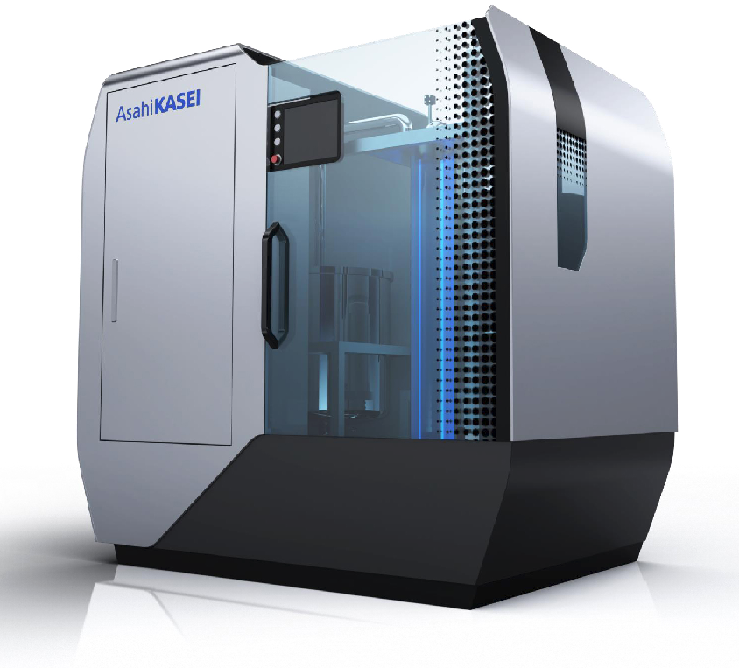
旭化成の新しい洗浄機用廃水リサイクルユニットは、廃水を75%削減すると同時に、各サイクルで必要な洗浄剤の量も40%削減します。
